КУРСОВАЯ РАБОТА
ПО ТЕМЕ "ВЕТЕРИНАРНАЯ КЛИНИКА"
Выполнил Косолапов Кирилл, студент группы ИС 1-31
Сайты-аналоги
Ветеринарный центр “ПРИРОДА”
Ссылка - https://vet-76.ru/

Зооцентр "ЮВЕНТА"
Ссылка - https://uventa76.ru/

Ветеринарная клиника Магистр-Вет
Ссылка - https://vet-mataeva.ru/

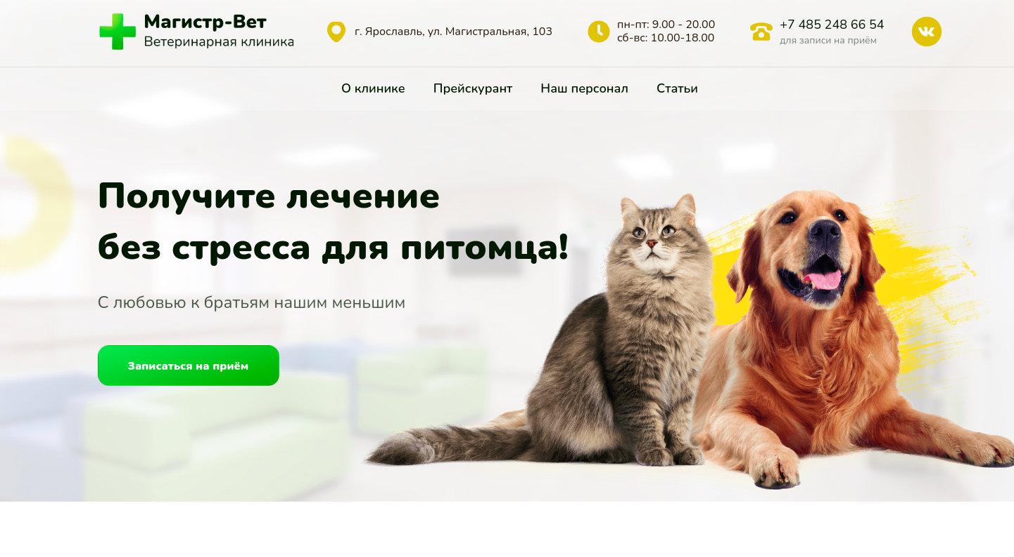
Что я предпочту использовать в своем сайте?
- Картинка на заднем фоне сайта
- Вкладке в "шапке" сайта
- Контактные данные на главной странице
Чего бы я предпочел избежать?
- Нарушение цветовой гаммы и шрифтов сайта в элементах (особенно в контактных данных)
- Неадаптивные элементы на сайте

Целевая аудитория
Люди, которые заботятся о своих питомцах и озабоченны их здоровьем
Пол: Любой
Возраст: 20-50 (средний возраст)
Средний доход: 50000 руб в месяц и больше

Структура сайта
Главная страница
- Конткатные данные
- Врачи-сотрудники
- Новости
  - Страница выбранной новости
Фотогалерея
- Фото из поликлинники
О нас
- О нашей ветеринарной клинике
- Наша миссия
- Наша команда
- Наш подход
Контакты
- Контактные данные клиники (расширенные)
Отзывы
- Отзывы клиники
- Форма для написания отзыва
Авторизация в админ панель
- Форма для авторизации в админ панеле (Логин и пароль – admin)
- После авторизации все элементы сайта становятся редактируемыми для администратора

Комментарии по коду
Backend
Контроллер, отвечающий за CRUD операции с новостями
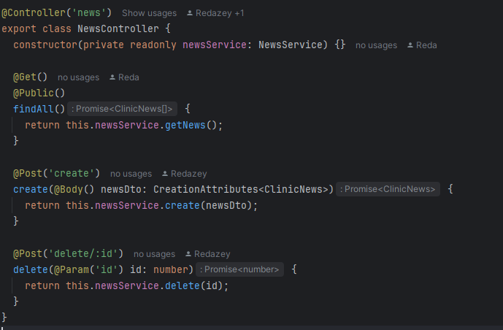
Сервисы, которые использует контроллер
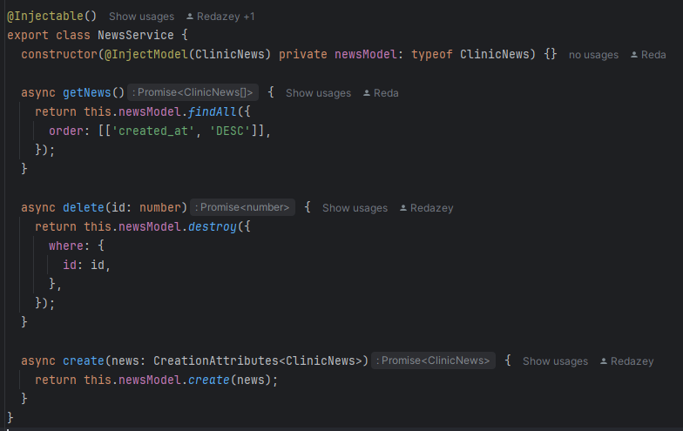
Контроллер, отвечающий за CRUD операции с ветеринарами (сотрудниками)
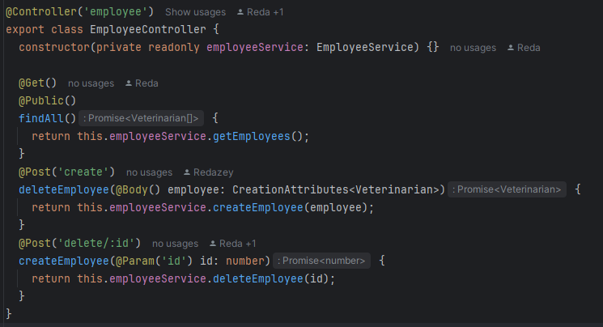
Сервисы, которые использует контроллер
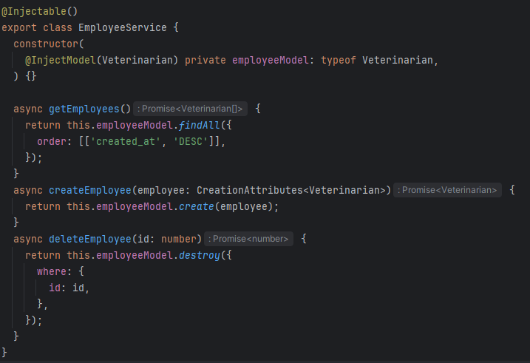

Контроллер, отвечающий за CRUD операции с отзывами
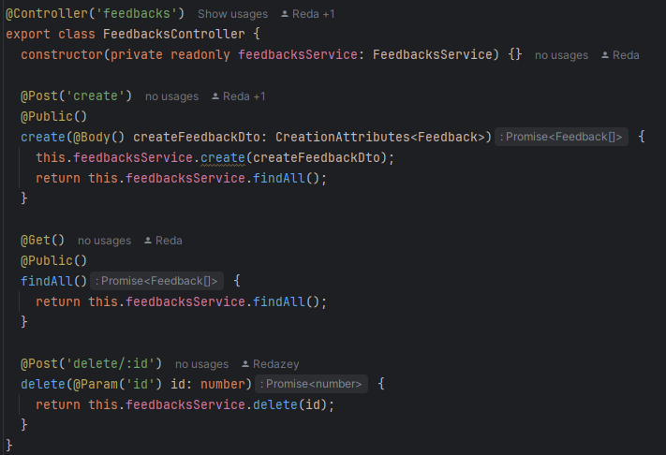
Сервисы, которые использует контроллер
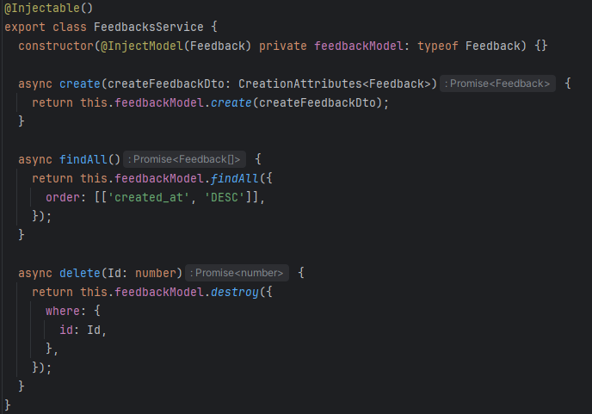
Контроллер, отвечающий за получение JWT – токена для авторизации в админ панеле
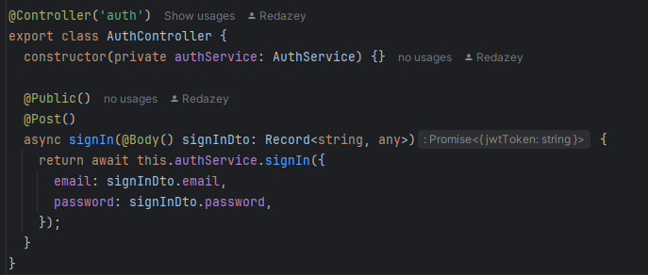
Сервис, который использует контроллер
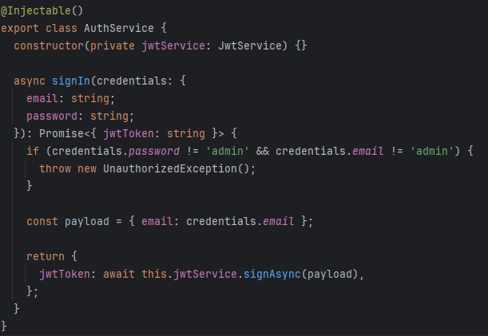

Метод защиты непубличных (админ) роутов путем проверки JWT токена
Он встраивается как middleware на все роуты, которые не обозначены как @Public() и проверяет заголовки запроса на наличие Authorization: Bearer [токен], затем валидирует токен и если он корректный, то пускает запрос на роут, в ином случае возвращает статус 403 (Неавторизован)
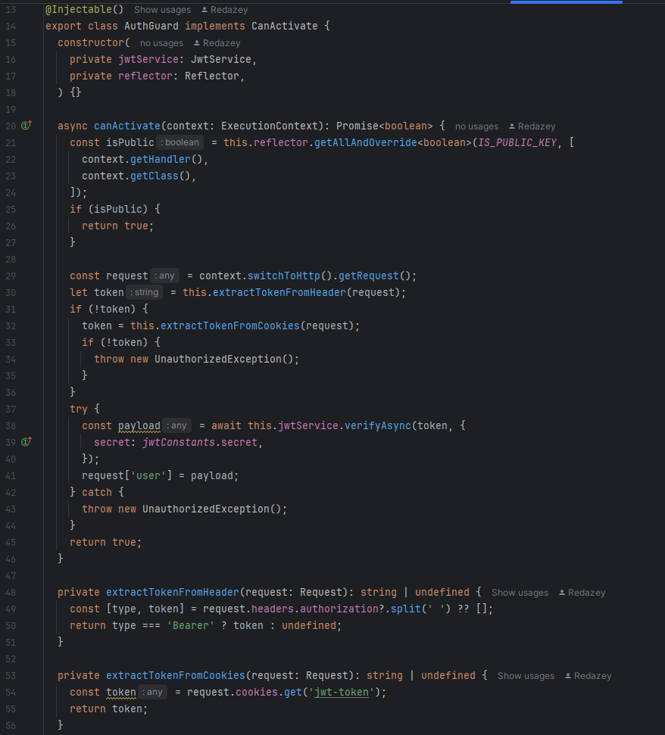

Все картинки, которые загружаются через формы хранятся в backend/uploads/ и подгружаются по адресу http://localhost:3001/uploads/имя_файла
Это возможно благодаря папке, которая обозначена как доступная для загрузки с нее файлов
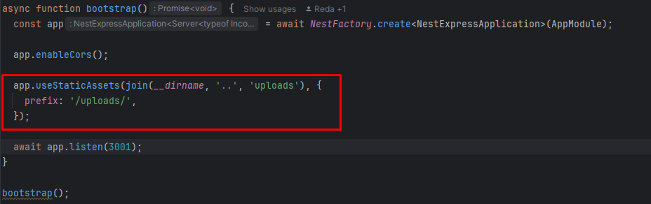
Контроллер, отвечающий за загрузку файлов на сервер backend
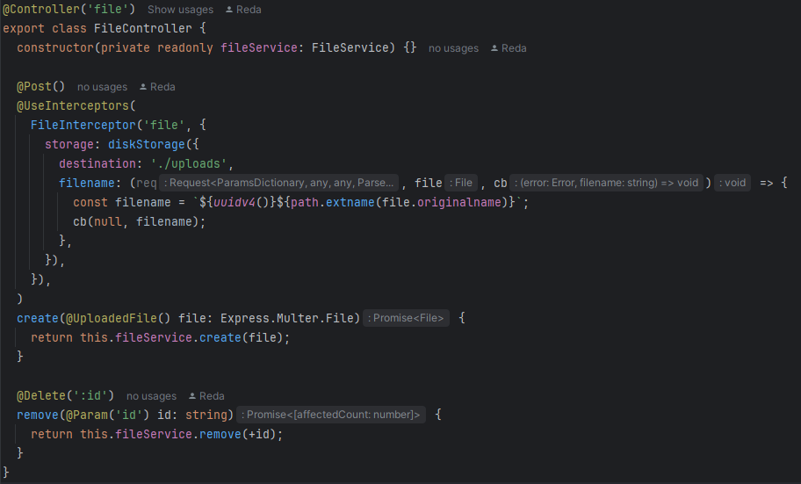

Сервисы, которые использует контроллер

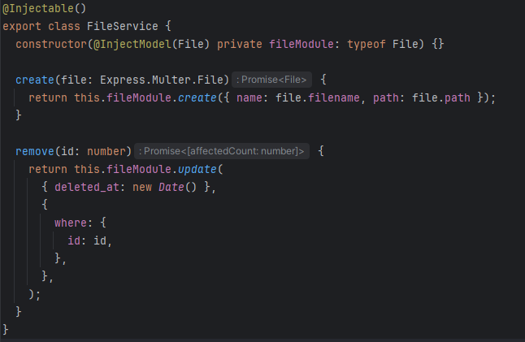

Frontend
Стили, статичные картинки (логотип, фотогалерея) и т.д. хранятся в папке assets
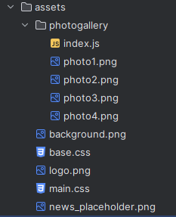
Компоненты, из которых состоят страницы
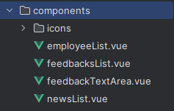
Компонент «сотрудники» (employeeList.vue)
Он очень обьемный, так что обозначу основные моменты
«Карточки» сотрудников, которые генерируются из списка сотрудников, получаемого через API
Под каждой есть кнопка удалить, в случае если пользователь авторизован
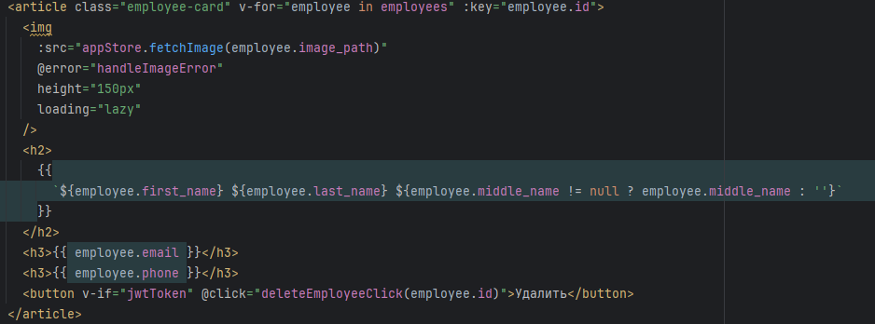

Получение сотрудников по API
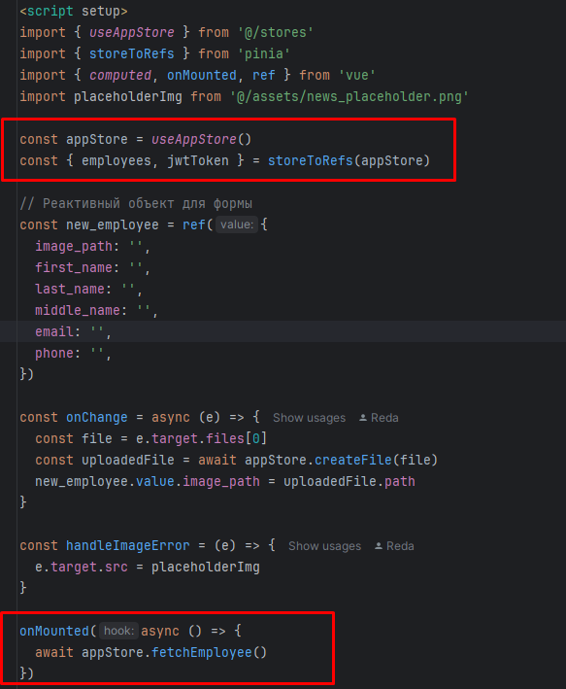

Методы, использованные для этого
Создание Axios обьекта, для упрощенного обращения к API и автоматического использования Cookie
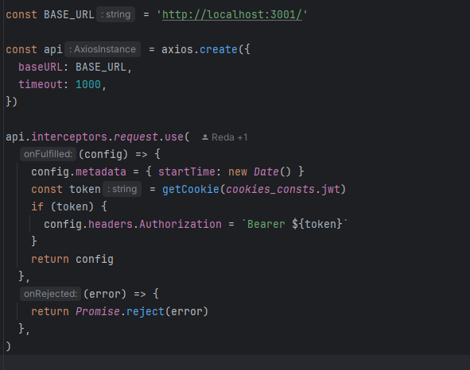

CRUD операции с сотрудниками
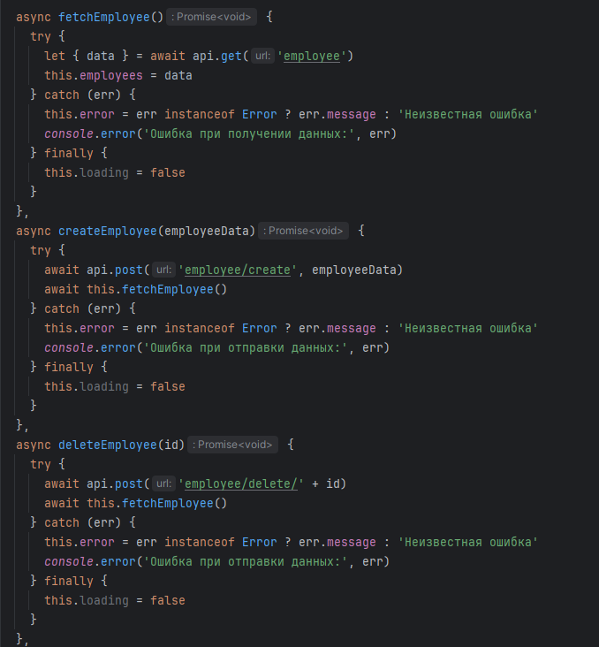

Компонент «Новости» (newsList.vue)
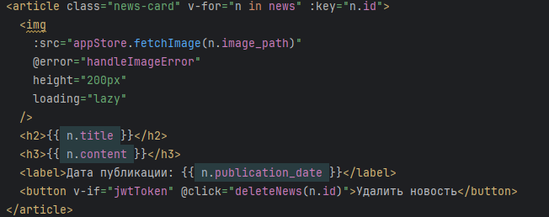
«Карточки» новостей, которые генерируются из списка новостей, получаемого через API (по тому же принципу, что и сотрудники, отличаются только роуты и названия переменных)
Под каждой есть кнопка удалить, в случае если пользователь авторизован
Форма админ панели, через которую добавляются новые новости
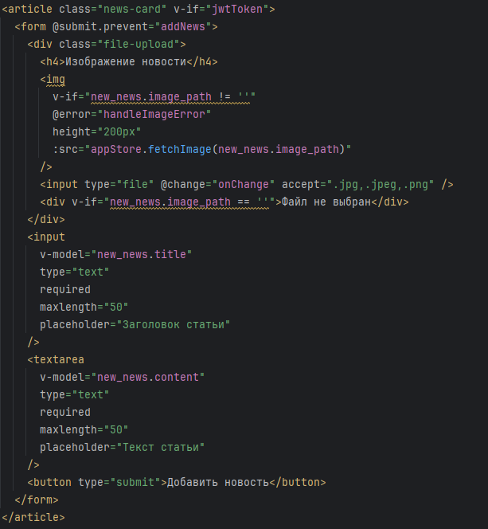
Компонент «Отзывы» (feedbacksList.vue)
Отзывы, которые генерируются из списка, получаемого через API
Под каждым есть кнопка удалить, в случае если пользователь авторизован
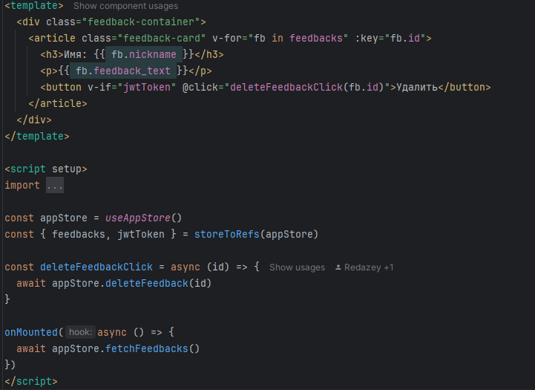
Форма добавления отзыва
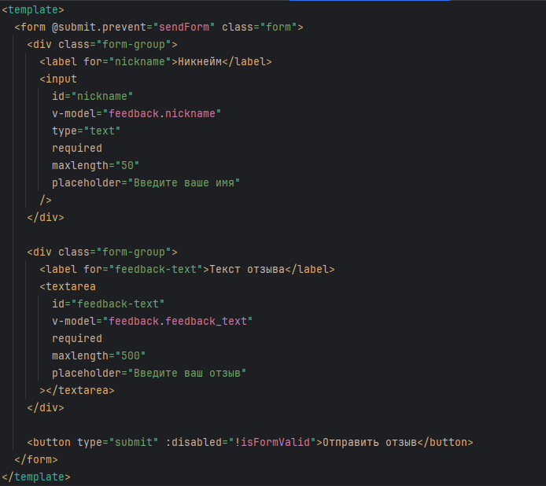

Далее идут Views (фактически страницы, собранные из компонентов)
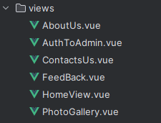
Форма авторизации в админ панель
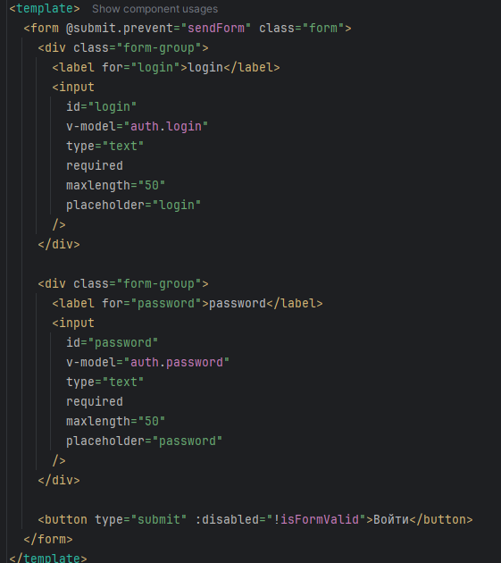

Фотогалерея, реализованная в виде карусели, использует статичные данные
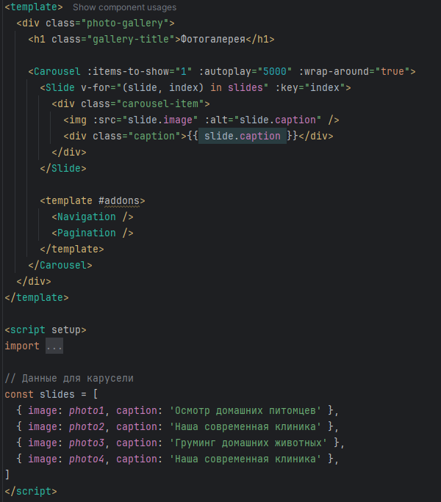

Главная страница (страница, в которой меняется контент, в ней же находится панель навигации)
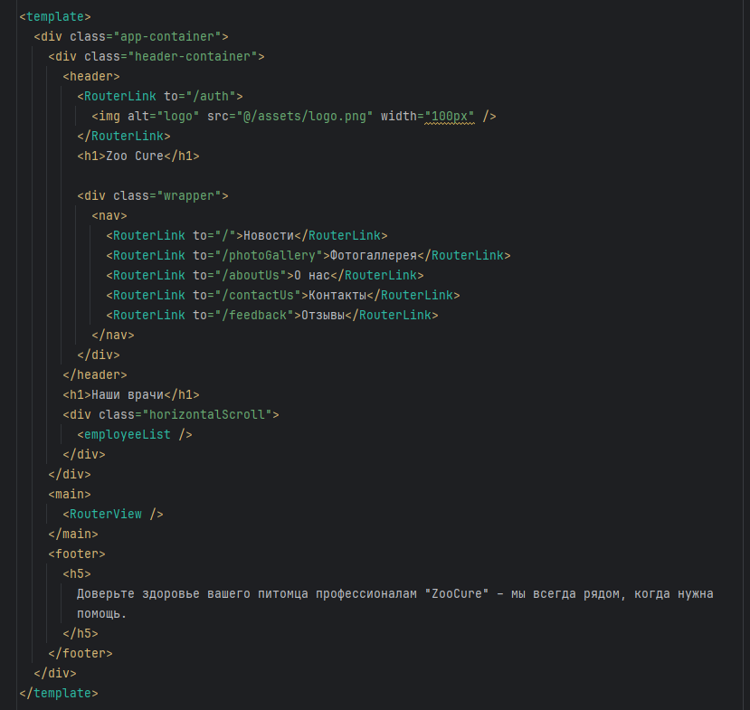

Роутер, отвечающий за привязку views к определенным путям
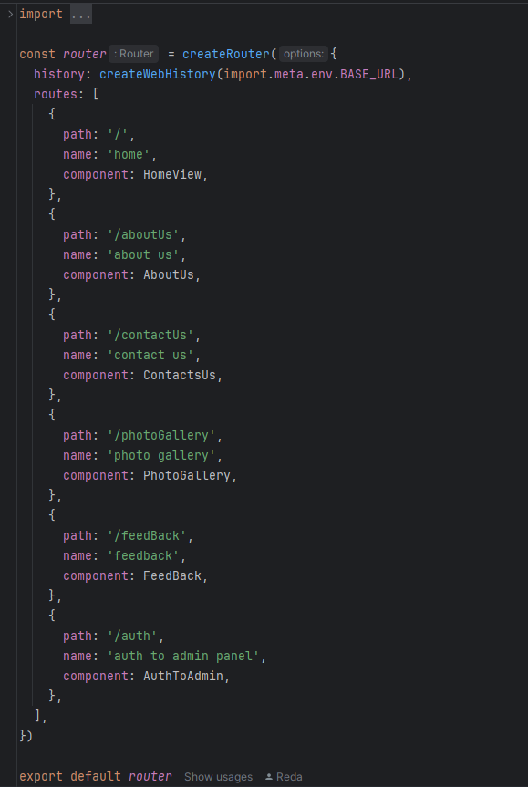

LocalStorage сайта, или же PiniaStore, в котором определяются переменные, хранящие в себе данные, полученные через API, а так же методы получения этих данных
